RUS_1_3.
«Эвакуация»
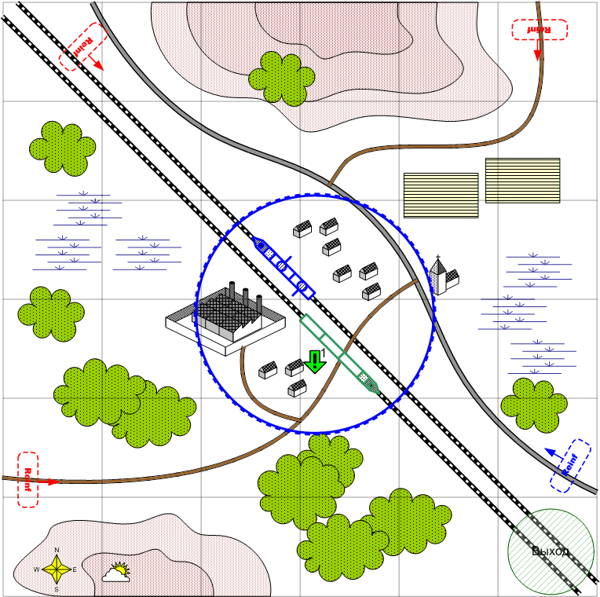

Карта 7 на 7. Зима. Облачно. Ночь.
Описание.
Советские войска отступают к Москве.
Необходимо защищать ж. д. станцию до тех пор, пока не закончится погрузка оборудования с завода на специальный состав.
На карте присутствует средних размеров завод, рядом с которым находится станция с поездом, на который производится погрузка оборудования. Состав из 3 – 4 вагонов союзный и через 15 – 20 минут должен отправиться со станции. Игрок не должен допустить уничтожения состава противником. По истечении отведённого времени поезд отправляется со станции и пропадает с карты в зоне выхода. Миссия считается выигранной. Если противник уничтожает хотя бы один вагон или паровоз – поражение.

Войска игрока.
На усмотрение дизайнера в соответствии с общей схемой подкреплений для главы.

Подкрепления игрока.
Пехота
ПТО
Штурмовики

Подкрепления противника.
На усмотрение дизайнера в соответствии с общей схемой подкреплений для главы.

Задание.
- Обеспечить защиту станции пока союзный поезд не попадёт в зону выхода.

Условия поражения.
Состав уничтожен или не имеет возможности передвигаться.

Условие победы.
Поезд достиг специальной зоны.

